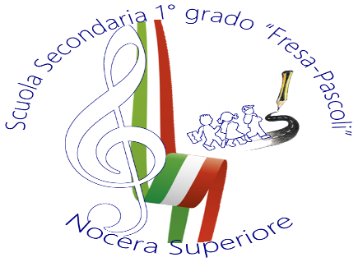

Distretto Scolastico N° 53 – Nocera Inferiore (SA)
Scuola Secondaria di 1° grado
“FRESA - PASCOLI”
Viale Europa ~ 84015 Nocera Superiore (SA)
 081 933111 Telefax: 081 936230 C.F.: 94041550651 Cod: Mecc.: SAMM28800N
samm28800n@istruzione.it www.fresapascoli.gov.it
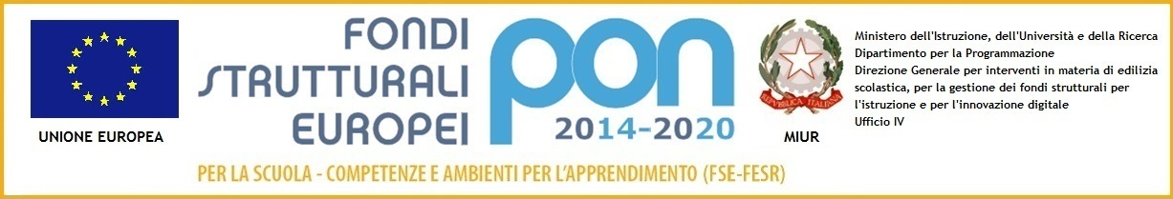

Prot. n. Nocera Superiore,

A tutti i docenti
Al personale ATA
Al DSGA
Ai Consigli di CIRCOLO/ISTITUTO
Ai mezzi di informazione
Sul WEB
A tutte le famiglie e alunni
All’assessore pubblica Istruzione del Comune di Nocera Superiore
All’arma die Carabinieri
Ai Servizi Sociali del Comune di Nocera Superiore
Alle Parrocchie di Nocera Superiore
All’Associazionismo culturale del Comune di Nocera Superiore
Atti

Oggetto: Solidarietà per la lotta contro il CORONA VIRUS azioni e protocollo operativo FRESAPASCOLI

Lo scrivente, Dirigente Scolastico della Scuola Media Fresa/Pascoli, Michele Cirino e del secondo Circolo, in completa armonia con le rappresentanze genitoriali (in primis dalla classe 2C) ha deciso di partecipare alla solidarietà per la lotta contro il Corona Virus.

- PRIMA AZIONE con destinazione concordata- progetto solidarietà FRESA PASCOLI

Tutto il personale della scuola FRESAPASCOLI partecipa all’iniziativa avendo destinato il budget del fondo di solidarietà all’aiuto prospettato. Referente dell’iniziativa riferita al budget interno sul progetto solidarietà è la prof Giugliano che invierà a scuola tracciabilità dell’operazione e di conseguenza anche una relazione da cui si evince la destinazione, la relativa motivazione con il bene placito di chi ha partecipato alla costruzione del budget devoluto (famiglie, docenti e ATA).
Per quanto riguarda il budget dello sportello di solidarietà nulla osta alla destinazione in urgenza a chiunque ne avesse bisogno nella misura in cui sia concordata, condivisa, chiara, limpida e trasparente nel rispetto di chi partecipa al progetto, ripeto sotto l'egida della scuola, dei docenti che hanno partecipato e della motivazione con accettazione del destinatario. Il tutto deve essere tracciato nel rispetto e nella condivisione di tutti.

- SECONDA AZIONE destinazione della quota anticipata per le Visite Guidate all’acquisto di Dispositivi individuali di Protezione lotta al Corona Virus. Anche su questo piena libertà alle famiglie.

Al progetto di solidaretà della scuola si aggiunge, come già evidenziato dai mezzi di informazione e dalla comunità scolastica su input della classe 2c (che peraltro ha già effettuato la donazione , la volontà da parte dei genitori di voler destinare le quote anticipate per le Visite guidate ancora giacenti presso l'Istituto cassiere alla beneficenza aiutando le strutture ospedaliere nel potenziamento, anche se in piccola parte, dei dispositivi di protezione individuale.
Su questa volontà e percependo tale desiderio anche su input del Consiglio di Istituto il DS da incarico e delega ogni rappresentante di classe a stilare un elenco con tracciabilità di consenso di ogni famiglia che vuole fare beneficenza per aiutare le strutture ospedaliere nell’acquisto di dspositivi di protezione individuale come prospettato e immaginato dalla scuola ai fini della trasparenza, della tracciabilità nel rispetto della volontà e desiderio delle famiglie che sono coloro che decideranno la destinazione in concertazione con le rappresentanze genitoriali. Ancora di più ogni famiglia verrà contattata attraverso i canali della scuola per l’acquisizione della condivisione e del consenso all’azione di solidarietà che riguarda, nel caso specifico, tutte le somme che i genitori hanno versato alla scuola e sono giacenti in banca. Anche su questa azione si deciderà nel bene placito di tutti e nella complessiva condivisione la destinazione da cui deriverà tutta la tracciabilità a cura della nostra scuola FRESA PASCOLI e dall’ufficio di Segreteria coordinato dalla DSGA sig.ra Anna Liovero.

ULTERIORE AZIONE
E‘ chiaro ed evidente che la scuola FRESA Pascoli ha dato e darà solo un piccolo contributo ai fondi che ci vorranno per ricostruire il nostro paese. Il nostro gesto e come un granello di sabbia e come una goccia in un grande oceano. Con la convinzione che tante gocce formano un oceano grande.
Per questo ha voluto dare una scossa per amplificare e sostenere azioni di solidarietà su tutto il territorio e non solo.
Per questo ogni altra azione di solidarietà può essere effettuata con estrema libertà da ognuno di voi per dare una mano alle famiglie, a tutti coloro e sono molti, che in questo difficile momento hanno bisogno di una nostra mano.

Questo perchè e perchè la scuola si è mossa per la solidarietà an scuotendo le coscienze anche con clamore. Perchè talvolta bisogna FARE RUMORE.
Dal nostro PTOF GLI ASSUNTI TEORICI ED IL NOSTRO PTOF

….. La scuola diventa oasi se si guardano le cose da un punto di vista solidale, se apre le sue porte per creare uno spazio ospitale dove offrire ristoro e accoglienza a chi fuori vive una condizione di sofferenza. Si può affermare che la solidarietà e l’aiuto vanno visti come una potenziale risorsa e come un opportunità di crescita formativa. In questo senso la solidarietà, l’aiuto e la vicinanza ed il sostegno si amplificano come valori positivi. In questo senso la scuola dovrà lavorare per un progetto globale che consenta processi di effettiva vicinanza a chi soffre e ha bisogno di sostegno. La scuola dovrà sempre più configurarsi come una comunità educante ed educativa, una scuola aperta, compartecipata, condivisa, giusta, nella quale il bisogno di solidarietà e di vicinanza umana diventino risorse in più per la persona stessa e per gli altri. La solidarietà si pone oggi come un progetto di sfida rispetto alla società complessa, in cui ciascuno di noi è chiamato a svolgere il proprio ruolo propositivo. Nell’attuale contesto socio-economico, la scuola si costituisce come “presidio educativo e sociale” nel senso della disponibilità a contenere le domande di carattere pedagogico e /o assistenzialistico che le famiglie possono elaborare. Lo scopo che si prefigge di raggiungere è quello di stabilire un rapporto di interazione dialettica tra le agenzie educative, di scoprire quali strumenti possono favorire il processo di collaborazione, realizzando un progetto che parte da una premessa nuova. Successo formativo e personalizzazione degli interventi Fra le scelte d’identità’ della nostra scuola è da sottolineare quella di assicurare il successo formativo, ossia fare in modo che ogni alunno realizzi il pieno sviluppo della sua personalità. La nostra scuola, pertanto, si impegna in modo prioritario non solo ad assicurare le conoscenze, ma soprattutto a promuovere la formazione delle capacità e degli atteggiamenti che caratterizzano la persona umana nella sua singolarità ed unicità. Solo una formazione rispettosa delle diversità può infatti considerarsi una piena formazione della personalità umana
…….

CONCLUSIONE CON L’AUSPICIO E L’AUGURIO DEL DS
Nella tempesta non affonderemo perché la nostra nave e’ inaffondabile. Orgoglioso di essere preside di questa grande comunità scolastica che viceversa deve far sentire la propria azione der amplificare, sostenere e moltiplicare la solidarietà che certamente si fa in silenzio ma deve contagiare a livello virale il mondo delle Istituzioni, le famiglie, il territorio. E su questo penso e ritengo che tutta la nostra scuola, specie nella sua componente genitoriale, abbia conseguito un traguardo storico, epocale e formativo senza precedente essendo stata nell'agro nocerino sarnese la prima Istituzione ad innalzare forte la voce e la necessitò di far sentire forte la solidarietà più che mai in questo momento. La nostra azione oltretutto ha avuto il bene placito ancor prima dalle rappresentanze genitoriali e dalle famiglie da tutto l'humus territoriale dall'Ente locale, assessore Riso che si associata al nostro appello, dall'Arma dei Carabinieri, dalla molteplicità di Istituzioni Scolastiche in primis PRIMO CIRCOLO e SECONDO CIRCOLO di Nocera Superiore che hanno condiviso con noi l'iniziative e ne attueranno spontaneamente sul nostro esempio delle altre.
Orgoglioso, felice ed entusiasta di rappresentare a livello scolastico un territorio così ricco di energie e di risorse umane e cariche di sensibilità vi ringrazio e auspico per Voi tutti il bene che Voi desiderate in primis per gli alunni, per le famiglie, dei tanti che lottano contro il Corona Virus.
Alla fine ma più importante di ogni altra considerazione va il messaggio di cordoglio mio personale e delle comunità scolastiche che con onore e umiltà penso di rappresentare a tutte le vittime di questi ultimi giorni per la Pandemia che ci ha colpito, L'augurio e l'auspico e che sicuramente ce la faremo per ritornare a scuola più forti e forse con animo più buono e sereno.

Il DS

Prof. Michele Cirino

